**МИНИСТЕРСТВО ПРОСВЕЩЕНИЯ РОССИЙСКОЙ ФЕДЕРАЦИИ**

**‌‌**​

**МБОУ «Гимназия № 44»**

|  |  |  |
| --- | --- | --- |
| РАССМОТРЕНО  [Укажите должность]  ________________________  [укажите ФИО]  [Номер приказа] от «[число]» [месяц] [год] г. | СОГЛАСОВАНО  [Укажите должность]  ________________________  [укажите ФИО]  [Номер приказа] от «[число]» [месяц] [год] г. | УТВЕРЖДЕНО  [Укажите должность]  ________________________  [укажите ФИО]  [Номер приказа] от «[число]» [месяц] [год] г. |

‌

**РАБОЧАЯ ПРОГРАММА**

(ID 399671)

**учебного предмета «Информатика» (базовый уровень)**

для обучающихся 10 – 11 классов

​**Курск‌** **2023‌**​

**Муниципальное бюджетное общеобразовательное учреждение**

**«Гимназия №44» города Курска**

**СОГЛАСОВАНА УТВЕРЖДЕНА**

педагогическим советом приказом МБОУ «Гимназия №44»

МБОУ «Гимназия №44» от 30.08.2023 г. № «131»

(протокол от 30.08.2023 г.№1)

**РАБОЧАЯ ПРОГРАММА**

**по предмету**

***ИНФОРМАТИКА***

***(базовый уровень)***

СРЕДНЕЕ ОБЩЕЕ ОБРАЗОВАНИЕ

10-11 КЛАССЫ

2023 г.

2018 год

**ПОЯСНИТЕЛЬНАЯ ЗАПИСКА**

Программа по информатике на уровне среднего общего образования даёт представление о целях, общей стратегии обучения, воспитания и развития, обучающихся средствами учебного предмета «Информатика» на базовом уровне, устанавливает обязательное предметное содержание, предусматривает его структурирование по разделам и темам, определяет распределение его по классам (годам изучения).

Нормативно-правовое обеспечение преподавания предмета «Информатика и ИКТ» в общеобразовательных организациях определяется следующими нормативными документами и методическими рекомендациями:

1. Федеральный закон от 29.12.2012 №273-ФЗ «Об образовании в Российской Федерации» (с изменениями).
2. Федеральный закон от 24.09.2022 № 371-ФЗ «О внесении изменений в Федеральный закон «Об образовании в Российской Федерации» и статью 1 Федерального закона «Об обязательных требованиях в Российской Федерации».
3. Приказ Министерства образования и науки Российской Федерации от 17.05.2012 № 413 «Об утверждении федерального государственного образовательного стандарта среднего общего образования» (с изменениями).
4. Приказ Министерства просвещения Российской Федерации от 12.08.2022 № 732 «О внесении изменений в федеральный государственный образовательный стандарт среднего общего образования, утвержденный приказом Министерства образования и науки Российской Федерации от 17 мая 2012 г. № 413».
5. Приказ Министерства просвещения Российской Федерации от 18.05.2023 № 370 «Об утверждении федеральной образовательной программы основного общего образования».
6. Приказ Министерства просвещения Российской Федерации от 18.05.2023 № 371 «Об утверждении федеральной образовательной программы среднего общего образования».
7. Приказ Министерства просвещения Российской Федерации от 21.09.2022 № 858 «Об утверждении федерального перечня учебников, допущенных к использованию при реализации имеющих государственную аккредитацию образовательных программ начального общего, основного общего, среднего общего образования организациями, осуществляющими образовательную деятельность и установления предельного срока использования исключенных учебников».
8. Приказ Министерства просвещения Российской Федерации от 02.08.2022 № 653 «Об утверждении федерального перечня электронных образовательных ресурсов, допущенных к использованию при реализации имеющих государственную аккредитацию образовательных программ начального общего, основного общего, среднего общего образования».
9. Приказ Министерства просвещения Российской Федерации от 2 августа 2022 г. № 653 "Об утверждении федерального перечня электронных образовательных ресурсов, допущенных к использованию при реализации имеющих государственную аккредитацию образовательных программ начального общего, основного общего, среднего общего образования".
10. Приказ Министерства образования и науки Российской Федерации от 09.06.2016 № 699 «Об утверждении перечня организаций, осуществляющих выпуск учебных пособий, которые допускаются к использованию при реализации имеющих государственную аккредитацию образовательных программ начального общего, основного общего, среднего общего образования».
11. Федеральные рабочие программы СОО по учебному предмету «Информатика и ИКТ» (базовый и углубленный уровни).
12. Постановление Главного государственного санитарного врача Российской Федерации от 28.09.2020 № 28 «Об утверждении санитарных правил СП 2.4. 3648-20 «Санитарно-эпидемиологические требования к организациям воспитания и обучения, отдыха и оздоровления детей и молодежи».

Программа по информатике определяет количественные и качественные характеристики учебного материала для каждого года изучения, в том числе для содержательного наполнения разного вида контроля (промежуточной аттестации обучающихся, всероссийских проверочных работ, государственной итоговой аттестации). Программа по информатике является основой для составления авторских учебных программ и учебников, поурочного планирования курса учителем.

Информатика на уровне среднего общего образования отражает:

сущность информатики как научной дисциплины, изучающей закономерности протекания и возможности автоматизации информационных процессов в различных системах;

основные области применения информатики, прежде всего информационные технологии, управление и социальную сферу;

междисциплинарный характер информатики и информационной деятельности.

Курс информатики на уровне среднего общего образования является завершающим этапом непрерывной подготовки обучающихся в области информатики и информационно-коммуникационных технологий, он опирается на содержание курса информатики уровня основного общего образования и опыт постоянного применения информационно-коммуникационных технологий, даёт теоретическое осмысление, интерпретацию и обобщение этого опыта.

В содержании учебного предмета «Информатика» выделяются четыре тематических раздела.

Раздел «Цифровая грамотность» охватывает вопросы устройства компьютеров и других элементов цифрового окружения, включая компьютерные сети, использование средств операционной системы, работу в сети Интернет и использование интернет-сервисов, информационную безопасность.

Раздел «Теоретические основы информатики» включает в себя понятийный аппарат информатики, вопросы кодирования информации, измерения информационного объёма данных, основы алгебры логики и компьютерного моделирования.

Раздел «Алгоритмы и программирование» направлен на развитие алгоритмического мышления, разработку алгоритмов, формирование навыков реализации программ на выбранном языке программирования высокого уровня.

Раздел «Информационные технологии» охватывает вопросы применения информационных технологий, реализованных в прикладных программных продуктах и интернет-сервисах, в том числе при решении задач анализа данных, использование баз данных и электронных таблиц для решения прикладных задач.

Результаты базового уровня изучения учебного предмета «Информатика» ориентированы в первую очередь на общую функциональную грамотность, получение компетентностей для повседневной жизни и общего развития. Они включают в себя:

понимание предмета, ключевых вопросов и основных составляющих элементов изучаемой предметной области;

умение решать типовые практические задачи, характерные для использования методов и инструментария данной предметной области;

осознание рамок изучаемой предметной области, ограниченности методов и инструментов, типичных связей с другими областями знания.

Основная цель изучения учебного предмета «Информатика» на базовом уровне для уровня среднего общего образования – обеспечение дальнейшего развития информационных компетенций выпускника, его готовности к жизни в условиях развивающегося информационного общества и возрастающей конкуренции на рынке труда. В связи с этим изучение информатики в 10 – 11 классах должно обеспечить:

сформированность представлений о роли информатики, информационных и коммуникационных технологий в современном обществе;

сформированность основ логического и алгоритмического мышления;

сформированность умений различать факты и оценки, сравнивать оценочные выводы, видеть их связь с критериями оценивания и связь критериев с определённой системой ценностей, проверять на достоверность и обобщать информацию;

сформированность представлений о влиянии информационных технологий на жизнь человека в обществе, понимание социального, экономического, политического, культурного, юридического, природного, эргономического, медицинского и физиологического контекстов информационных технологий;

принятие правовых и этических аспектов информационных технологий, осознание ответственности людей, вовлечённых в создание и использование информационных систем, распространение информации;

создание условий для развития навыков учебной, проектной, научно-исследовательской и творческой деятельности, мотивации обучающихся к саморазвитию.

‌На изучение информатики (базовый уровень) отводится 68 часов: в 10 классе – 34 часа (1 час в неделю), в 11 классе – 34 часа (1 час в неделю). ‌‌

Базовый уровень изучения информатики обеспечивает подготовку обучающихся, ориентированных на те специальности, в которых информационные технологии являются необходимыми инструментами профессиональной деятельности, участие в проектной и исследовательской деятельности, связанной с междисциплинарной и творческой тематикой, возможность решения задач базового уровня сложности Единого государственного экзамена по информатике.

Последовательность изучения тем в пределах одного года обучения может быть изменена по усмотрению учителя при подготовке рабочей программы и поурочного планирования

**ФОРМЫ УЧЕТА РАБОЧЕЙ ПРОГРАММЫ ВОСПИТАНИЯ**

Рабочая программа учебного предмета «Информатика и ИКТ» формируется с учетом рабочей программы воспитания ФГОС СОО. Воспитательный потенциал предмета реализуется через:

* установление доверительных отношений между учителем и его учениками, способствующих позитивному восприятию обучающимися требований учителя, привлечению их внимания к обсуждаемой на уроке информации, активизации их познавательной деятельности;
* побуждение обучающихся соблюдать на уроке общепринятые нормы поведения, правила общения со старшими (учителями) и сверстниками (одноклассниками), принципы учебной дисциплины и самоорганизации;
* привлечение внимания обучающихся к ценностному аспекту изучаемых на уроках явлений, организация их работы с получаемой на уроке социально значимой информацией – инициирование ее обсуждения, высказывания учащимися собственного мнения по ее поводу, выработки своего к ней отношения;
* применение на уроке интерактивных форм работы, стимулирующих познавательную мотивацию обучающихся: дискуссий, дающих возможность приобрести опыт ведения конструктивного диалога, групповой работы или работы в парах, которые учат командной работе и взаимодействию друг с другом;
* включение в урок игровых процедур - геймер-технологий (квесты, интерактивные задания, сканер (рентген) методику, батлфилд, контр - страйк и др.), которые помогают поддержать мотивацию обучающихся к получению знаний, налаживанию позитивных межличностных отношений, помогают установлению доброжелательной атмосферы через уроки и внеклассные мероприятия;
* инициирование и поддержка исследовательской деятельности обучающихся в рамках реализации ими индивидуальных и групповых исследовательских проектов, что даст обучающимся возможность приобрести навык самостоятельного решения теоретической проблемы, навык генерирования и оформления собственных идей, навык уважительного отношения к чужим идеям, оформленным в работах других исследователей, навык публичного выступления перед аудиторией, аргументирования и отстаивания своей точки зрения.

**СОДЕРЖАНИЕ ОБУЧЕНИЯ**

**10 КЛАСС**

**Цифровая грамотность**

Требования техники безопасности и гигиены при работе с компьютерами и другими компонентами цифрового окружения.

Принципы работы компьютера. Персональный компьютер. Выбор конфигурации компьютера в зависимости от решаемых задач.

Основные тенденции развития компьютерных технологий. Параллельные вычисления. Многопроцессорные системы. Суперкомпьютеры. Микроконтроллеры. Роботизированные производства.

Программное обеспечение компьютеров. Виды программного обеспечения и их назначение. Особенности программного обеспечения мобильных устройств. Операционная система. Понятие о системном администрировании. Инсталляция и деинсталляция программного обеспечения.

Файловая система. Поиск в файловой системе. Организация хранения и обработки данных с использованием интернет-сервисов, облачных технологий и мобильных устройств.

Прикладные компьютерные программы для решения типовых задач по выбранной специализации. Системы автоматизированного проектирования.

Программное обеспечение. Лицензирование программного обеспечения и цифровых ресурсов. Проприетарное и свободное программное обеспечение. Коммерческое и некоммерческое использование программного обеспечения и цифровых ресурсов. Ответственность, устанавливаемая законодательством Российской Федерации, за неправомерное использование программного обеспечения и цифровых ресурсов.

**Теоретические основы информатики**

Информация, данные и знания. Универсальность дискретного представления информации. Двоичное кодирование. Равномерные и неравномерные коды. Условие Фано. Подходы к измерению информации. Сущность объёмного (алфавитного) подхода к измерению информации, определение бита с точки зрения алфавитного подхода, связь между размером алфавита и информационным весом символа (в предположении о равновероятности появления символов), связь между единицами измерения информации: бит, байт, Кбайт, Мбайт, Гбайт. Сущность содержательного (вероятностного) подхода к измерению информации, определение бита с позиции содержания сообщения.

Информационные процессы. Передача информации. Источник, приёмник, канал связи, сигнал, кодирование. Искажение информации при передаче. Скорость передачи данных по каналу связи. Хранение информации, объём памяти. Обработка информации. Виды обработки информации: получение нового содержания, изменение формы представления информации. Поиск информации. Роль информации и информационных процессов в окружающем мире.

Системы. Компоненты системы и их взаимодействие. Системы управления. Управление как информационный процесс. Обратная связь.

Системы счисления. Развёрнутая запись целых и дробных чисел в позиционных системах счисления. Свойства позиционной записи числа: количество цифр в записи, признак делимости числа на основание системы счисления. Алгоритм перевода целого числа из P-ичной системы счисления в десятичную. Алгоритм перевода конечной P-ичной дроби в десятичную. Алгоритм перевода целого числа из десятичной системы счисления в P-ичную. Двоичная, восьмеричная и шестнадцатеричная системы счисления, перевод чисел между этими системами. Арифметические операции в позиционных системах счисления.

Представление целых и вещественных чисел в памяти компьютера.

Кодирование текстов. Кодировка ASCII. Однобайтные кодировки. Стандарт UNICODE. Кодировка UTF-8. Определение информационного объёма текстовых сообщений.

Кодирование изображений. Оценка информационного объёма растрового графического изображения при заданном разрешении и глубине кодирования цвета.

Кодирование звука. Оценка информационного объёма звуковых данных при заданных частоте дискретизации и разрядности кодирования.

Алгебра логики. Высказывания. Логические операции. Таблицы истинности логических операций «дизъюнкция», «конъюнкция», «инверсия», «импликация», «эквиваленция». Логические выражения. Вычисление логического значения составного высказывания при известных значениях входящих в него элементарных высказываний. Таблицы истинности логических выражений. Логические операции и операции над множествами.

Примеры законов алгебры логики. Эквивалентные преобразования логических выражений. Логические функции. Построение логического выражения с данной таблицей истинности. Логические элементы компьютера. Триггер. Сумматор. Построение схемы на логических элементах по логическому выражению. Запись логического выражения по логической схеме.

**Информационные технологии**

Текстовый процессор. Редактирование и форматирование. Проверка орфографии и грамматики. Средства поиска и автозамены в текстовом процессоре. Использование стилей. Структурированные текстовые документы. Сноски, оглавление. Облачные сервисы. Коллективная работа с документом. Инструменты рецензирования в текстовых процессорах. Деловая переписка. Реферат. Правила цитирования источников и оформления библиографических ссылок. Оформление списка литературы.

Ввод изображений с использованием различных цифровых устройств (цифровых фотоаппаратов и микроскопов, видеокамер, сканеров и других устройств.). Графический редактор. Обработка графических объектов. Растровая и векторная графика. Форматы графических файлов.

Обработка изображения и звука с использованием интернет-приложений.

Мультимедиа. Компьютерные презентации. Использование мультимедийных онлайн-сервисов для разработки презентаций проектных работ.

Принципы построения и редактирования трёхмерных моделей.

**11 КЛАСС**

**Цифровая грамотность**

Принципы построения и аппаратные компоненты компьютерных сетей. Сетевые протоколы. Сеть Интернет. Адресация в сети Интернет. Система доменных имён.

Веб-сайт. Веб-страница. Взаимодействие браузера с веб-сервером. Динамические страницы. Разработка интернет-приложений (сайтов). Сетевое хранение данных.

Виды деятельности в сети Интернет. Сервисы Интернета. Геоинформационные системы. Геолокационные сервисы реального времени (например, локация мобильных телефонов, определение загруженности автомагистралей), интернет-торговля, бронирование билетов, гостиниц.

Государственные электронные сервисы и услуги. Социальные сети – организация коллективного взаимодействия и обмена данными. Сетевой этикет: правила поведения в киберпространстве. Проблема подлинности полученной информации. Открытые образовательные ресурсы.

Техногенные и экономические угрозы, связанные с использованием информационно-коммуникационных технологий. Общие проблемы защиты информации и информационной безопасности. Средства защиты информации в компьютерах, компьютерных сетях и автоматизированных информационных системах. Правовое обеспечение информационной безопасности. Предотвращение несанкционированного доступа к личной конфиденциальной информации, хранящейся на персональном компьютере, мобильных устройствах. Вредоносное программное обеспечение и способы борьбы с ним. Антивирусные программы. Организация личного архива информации. Резервное копирование. Парольная защита архива.

Информационные технологии и профессиональная деятельность. Информационные ресурсы. Цифровая экономика. Информационная культура.

**Теоретические основы информатики**

Модели и моделирование. Цели моделирования. Соответствие модели моделируемому объекту или процессу. Формализация прикладных задач.

Представление результатов моделирования в виде, удобном для восприятия человеком. Графическое представление данных (схемы, таблицы, графики).

Графы. Основные понятия. Виды графов. Решение алгоритмических задач, связанных с анализом графов (построение оптимального пути между вершинами графа, определение количества различных путей между вершинами ориентированного ациклического графа).

Деревья. Бинарное дерево. Дискретные игры двух игроков с полной информацией. Построение дерева перебора вариантов, описание стратегии игры в табличной форме. Выигрышные стратегии.

Использование графов и деревьев при описании объектов и процессов окружающего мира.

**Алгоритмы и программирование**

Определение возможных результатов работы простейших алгоритмов управления исполнителями и вычислительных алгоритмов. Определение исходных данных, при которых алгоритм может дать требуемый результат.

Этапы решения задач на компьютере. Язык программирования (Паскаль, Python, Java, C++, C#). Основные конструкции языка программирования. Типы данных: целочисленные, вещественные, символьные, логические. Ветвления. Составные условия. Циклы с условием. Циклы по переменной. Использование таблиц трассировки.

Разработка и программная реализация алгоритмов решения типовых задач базового уровня. Примеры задач: алгоритмы обработки конечной числовой последовательности (вычисление сумм, произведений, количества элементов с заданными свойствами), алгоритмы анализа записи чисел в позиционной системе счисления, алгоритмы решения задач методом перебора (поиск наибольшего общего делителя двух натуральных чисел, проверка числа на простоту).

Обработка символьных данных. Встроенные функции языка программирования для обработки символьных строк.

Табличные величины (массивы). Алгоритмы работы с элементами массива с однократным просмотром массива: суммирование элементов массива, подсчёт количества (суммы) элементов массива, удовлетворяющих заданному условию, нахождение наибольшего (наименьшего) значения элементов массива, нахождение второго по величине наибольшего (наименьшего) значения, линейный поиск элемента, перестановка элементов массива в обратном порядке.

Сортировка одномерного массива. Простые методы сортировки (например, метод пузырька, метод выбора, сортировка вставками). Подпрограммы.

**Информационные технологии**

Анализ данных. Основные задачи анализа данных: прогнозирование, классификация, кластеризация, анализ отклонений. Последовательность решения задач анализа данных: сбор первичных данных, очистка и оценка качества данных, выбор и/или построение модели, преобразование данных, визуализация данных, интерпретация результатов.

Анализ данных с помощью электронных таблиц. Вычисление суммы, среднего арифметического, наибольшего и наименьшего значений диапазона.

Компьютерно-математические модели. Этапы компьютерно-математического моделирования: постановка задачи, разработка модели, тестирование модели, компьютерный эксперимент, анализ результатов моделирования.

Численное решение уравнений с помощью подбора параметра.

Табличные (реляционные) базы данных. Таблица – представление сведений об однотипных объектах. Поле, запись. Ключ таблицы. Работа с готовой базой данных. Заполнение базы данных. Поиск, сортировка и фильтрация записей. Запросы на выборку данных. Запросы с параметрами. Вычисляемые поля в запросах.

Многотабличные базы данных. Типы связей между таблицами. Запросы к многотабличным базам данных.

Средства искусственного интеллекта. Сервисы машинного перевода и распознавания устной речи. Идентификация и поиск изображений, распознавание лиц. Самообучающиеся системы. Искусственный интеллект в компьютерных играх. Использование методов искусственного интеллекта в обучающих системах. Использование методов искусственного интеллекта в робототехнике. Интернет вещей. Перспективы развития компьютерных интеллектуальных систем.

**ПЛАНИРУЕМЫЕ РЕЗУЛЬТАТЫ ОСВОЕНИЯ ПРОГРАММЫ ПО ИНФОРМАТИКЕ НА УРОВНЕ СРЕДНЕГО ОБЩЕГО ОБРАЗОВАНИЯ (БАЗОВЫЙ УРОВЕНЬ)**

**ЛИЧНОСТНЫЕ РЕЗУЛЬТАТЫ**

Личностные результаты отражают готовность и способность обучающихся руководствоваться сформированной внутренней позицией личности, системой ценностных ориентаций, позитивных внутренних убеждений, соответствующих традиционным ценностям российского общества, расширение жизненного опыта и опыта деятельности в процессе реализации средствами учебного предмета основных направлений воспитательной деятельности. В результате изучения информатики на уровне среднего общего образования у обучающегося будут сформированы следующие личностные результаты:

**1) гражданского воспитания:**

осознание своих конституционных прав и обязанностей, уважение закона и правопорядка, соблюдение основополагающих норм информационного права и информационной безопасности;

готовность противостоять идеологии экстремизма, национализма, ксенофобии, дискриминации по социальным, религиозным, расовым, национальным признакам в виртуальном пространстве;

**2) патриотического воспитания:**

ценностное отношение к историческому наследию, достижениям России в науке, искусстве, технологиях, понимание значения информатики как науки в жизни современного общества;

**3) духовно-нравственного воспитания:**

сформированность нравственного сознания, этического поведения;

способность оценивать ситуацию и принимать осознанные решения, ориентируясь на морально-нравственные нормы и ценности, в том числе в сети Интернет;

**4) эстетического воспитания:**

эстетическое отношение к миру, включая эстетику научного и технического творчества;

способность воспринимать различные виды искусства, в том числе основанные на использовании информационных технологий;

**5) физического воспитания:**

сформированность здорового и безопасного образа жизни, ответственного отношения к своему здоровью, в том числе и за счёт соблюдения требований безопасной эксплуатации средств информационных и коммуникационных технологий;

**6) трудового воспитания:**

готовность к активной деятельности технологической и социальной направленности, способность инициировать, планировать и самостоятельно выполнять такую деятельность;

интерес к сферам профессиональной деятельности, связанным с информатикой, программированием и информационными технологиями, основанными на достижениях информатики и научно-технического прогресса, умение совершать осознанный выбор будущей профессии и реализовывать собственные жизненные планы;

готовность и способность к образованию и самообразованию на протяжении всей жизни;

**7) экологического воспитания:**

осознание глобального характера экологических проблем и путей их решения, в том числе с учётом возможностей информационно-коммуникационных технологий;

**8) ценности научного познания:**

сформированность мировоззрения, соответствующего современному уровню развития информатики, достижениям научно-технического прогресса и общественной практики, за счёт понимания роли информационных ресурсов, информационных процессов и информационных технологий в условиях цифровой трансформации многих сфер жизни современного общества;

осознание ценности научной деятельности, готовность осуществлять проектную и исследовательскую деятельность индивидуально и в группе.

В процессе достижения личностных результатов освоения программы по информатике у обучающихся совершенствуется эмоциональный интеллект, предполагающий сформированность:

саморегулирования, включающего самоконтроль, умение принимать ответственность за своё поведение, способность адаптироваться к эмоциональным изменениям и проявлять гибкость, быть открытым новому;

внутренней мотивации, включающей стремление к достижению цели и успеху, оптимизм, инициативность, умение действовать исходя из своих возможностей;

эмпатии, включающей способность понимать эмоциональное состояние других, учитывать его при осуществлении коммуникации, способность к сочувствию и сопереживанию;

социальных навыков, включающих способность выстраивать отношения с другими людьми, заботиться, проявлять интерес и разрешать конфликты.

**МЕТАПРЕДМЕТНЫЕ РЕЗУЛЬТАТЫ**

В результате изучения информатики на уровне среднего общего образования у обучающегося будут сформированы метапредметные результаты, отражённые в универсальных учебных действиях, а именно: познавательные универсальные учебные действия, коммуникативные универсальные учебные действия, регулятивные универсальные учебные действия, совместная деятельность.

**Познавательные универсальные учебные действия**

**1) базовые логические действия:**

самостоятельно формулировать и актуализировать проблему, рассматривать её всесторонне;

устанавливать существенный признак или основания для сравнения, классификации и обобщения;

определять цели деятельности, задавать параметры и критерии их достижения;

выявлять закономерности и противоречия в рассматриваемых явлениях;

разрабатывать план решения проблемы с учётом анализа имеющихся материальных и нематериальных ресурсов;

вносить коррективы в деятельность, оценивать соответствие результатов целям, оценивать риски последствий деятельности;

координировать и выполнять работу в условиях реального, виртуального и комбинированного взаимодействия;

развивать креативное мышление при решении жизненных проблем.

**2) базовые исследовательские действия:**

владеть навыками учебно-исследовательской и проектной деятельности, навыками разрешения проблем, способностью и готовностью к самостоятельному поиску методов решения практических задач, применению различных методов познания;

овладеть видами деятельности по получению нового знания, его интерпретации, преобразованию и применению в различных учебных ситуациях, в том числе при создании учебных и социальных проектов;

формирование научного типа мышления, владение научной терминологией, ключевыми понятиями и методами;

ставить и формулировать собственные задачи в образовательной деятельности и жизненных ситуациях;

выявлять причинно-следственные связи и актуализировать задачу, выдвигать гипотезу её решения, находить аргументы для доказательства своих утверждений, задавать параметры и критерии решения;

анализировать полученные в ходе решения задачи результаты, критически оценивать их достоверность, прогнозировать изменение в новых условиях;

давать оценку новым ситуациям, оценивать приобретённый опыт;

осуществлять целенаправленный поиск переноса средств и способов действия в профессиональную среду;

переносить знания в познавательную и практическую области жизнедеятельности;

интегрировать знания из разных предметных областей;

выдвигать новые идеи, предлагать оригинальные подходы и решения, ставить проблемы и задачи, допускающие альтернативные решения.

**3) работа с информацией:**

владеть навыками получения информации из источников разных типов, самостоятельно осуществлять поиск, анализ, систематизацию и интерпретацию информации различных видов и форм представления;

создавать тексты в различных форматах с учётом назначения информации и целевой аудитории, выбирая оптимальную форму представления и визуализации;

оценивать достоверность, легитимность информации, её соответствие правовым и морально-этическим нормам;

использовать средства информационных и коммуникационных технологий в решении когнитивных, коммуникативных и организационных задач с соблюдением требований эргономики, техники безопасности, гигиены, ресурсосбережения, правовых и этических норм, норм информационной безопасности;

владеть навыками распознавания и защиты информации, информационной безопасности личности.

**Коммуникативные универсальные учебные действия**

**1) общение:**

осуществлять коммуникации во всех сферах жизни;

распознавать невербальные средства общения, понимать значение социальных знаков, распознавать предпосылки конфликтных ситуаций и уметь смягчать конфликты;

владеть различными способами общения и взаимодействия, аргументированно вести диалог;

развёрнуто и логично излагать свою точку зрения.

**2) совместная деятельность:**

понимать и использовать преимущества командной и индивидуальной работы;

выбирать тематику и методы совместных действий с учётом общих интересов, и возможностей каждого члена коллектива;

принимать цели совместной деятельности, организовывать и координировать действия по её достижению: составлять

план действий, распределять роли с учётом мнений участников, обсуждать результаты совместной работы;

оценивать качество своего вклада и каждого участника команды в общий результат по разработанным критериям;

предлагать новые проекты, оценивать идеи с позиции новизны, оригинальности, практической значимости;

осуществлять позитивное стратегическое поведение в различных ситуациях, проявлять творчество и воображение, быть инициативным.

**Регулятивные универсальные учебные действия**

**1) самоорганизация:**

самостоятельно осуществлять познавательную деятельность, выявлять проблемы, ставить и формулировать собственные задачи в образовательной деятельности и жизненных ситуациях;

самостоятельно составлять план решения проблемы с учётом имеющихся ресурсов, собственных возможностей и предпочтений;

давать оценку новым ситуациям;

расширять рамки учебного предмета на основе личных предпочтений;

делать осознанный выбор, аргументировать его, брать ответственность за решение;

оценивать приобретённый опыт;

способствовать формированию и проявлению широкой эрудиции в разных областях знаний, постоянно повышать свой образовательный и культурный уровень.

**2) самоконтроль:**

давать оценку новым ситуациям, вносить коррективы в деятельность, оценивать соответствие результатов целям;

владеть навыками познавательной рефлексии как осознания совершаемых действий и мыслительных процессов, их результатов и оснований; использовать приёмы рефлексии для оценки ситуации, выбора верного решения;

оценивать риски и своевременно принимать решения по их снижению;

принимать мотивы и аргументы других при анализе результатов деятельности.

**3) принятия себя и других:**

принимать себя, понимая свои недостатки и достоинства;

принимать мотивы и аргументы других при анализе результатов деятельности;

признавать своё право и право других на ошибку;

развивать способность понимать мир с позиции другого человека.

**ПРЕДМЕТНЫЕ РЕЗУЛЬТАТЫ**

В процессе изучения курса информатики базового уровня ***в 10 классе*** обучающимися будут достигнуты следующие предметные результаты:

владение представлениями о роли информации и связанных с ней процессов в природе, технике и обществе, понятиями «информация», «информационный процесс», «система», «компоненты системы», «системный эффект», «информационная система», «система управления»;

владение методами поиска информации в сети Интернет, умение критически оценивать информацию, полученную из сети Интернет;

умение характеризовать большие данные, приводить примеры источников их получения и направления использования;

понимание основных принципов устройства и функционирования современных стационарных и мобильных компьютеров, тенденций развития компьютерных технологий;

владение навыками работы с операционными системами, основными видами программного обеспечения для решения учебных задач по выбранной специализации;

соблюдение требований техники безопасности и гигиены при работе с компьютерами и другими компонентами цифрового окружения, понимание правовых основ использования компьютерных программ, баз данных и материалов, размещённых в сети Интернет;

понимание основных принципов дискретизации различных видов информации, умение определять информационный объём текстовых, графических и звуковых данных при заданных параметрах дискретизации;

умение строить неравномерные коды, допускающие однозначное декодирование сообщений (префиксные коды);

владение теоретическим аппаратом, позволяющим осуществлять представление заданного натурального числа в различных системах счисления, выполнять преобразования логических выражений, используя законы алгебры логики;

умение создавать структурированные текстовые документы и демонстрационные материалы с использованием возможностей современных программных средств и облачных сервисов;

В процессе изучения курса информатики базового уровня ***в 11 классе*** обучающимися будут достигнуты следующие предметные результаты:

наличие представлений о компьютерных сетях и их роли в современном мире, об общих принципах разработки и функционирования интернет-приложений;

понимание угроз информационной безопасности, использование методов и средств противодействия этим угрозам, соблюдение мер безопасности, предотвращающих незаконное распространение персональных данных;

владение теоретическим аппаратом, позволяющим определять кратчайший путь во взвешенном графе и количество путей между вершинами ориентированного ациклического графа;

умение читать и понимать программы, реализующие несложные алгоритмы обработки числовых и текстовых данных (в том числе массивов и символьных строк) на выбранном для изучения универсальном языке программирования высокого уровня (Паскаль, Python, Java, C++, C#), анализировать алгоритмы с использованием таблиц трассировки, определять без использования компьютера результаты выполнения несложных программ, включающих циклы, ветвления и подпрограммы, при заданных исходных данных, модифицировать готовые программы для решения новых задач, использовать их в своих программах в качестве подпрограмм (процедур, функций);

умение реализовывать на выбранном для изучения языке программирования высокого уровня (Паскаль, Python, Java, C++, C#) типовые алгоритмы обработки чисел, числовых последовательностей и массивов: представление числа в виде набора простых сомножителей, нахождение максимальной (минимальной) цифры натурального числа, записанного в системе счисления с основанием, не превышающим 10, вычисление обобщённых характеристик элементов массива или числовой последовательности (суммы, произведения, среднего арифметического, минимального и максимального элементов, количества элементов, удовлетворяющих заданному условию), сортировку элементов массива;

умение использовать табличные (реляционные) базы данных, в частности, составлять запросы к базам данных (в том числе запросы с вычисляемыми полями), выполнять сортировку и поиск записей в базе данных, наполнять разработанную базу данных, умение использовать электронные таблицы для анализа, представления и обработки данных (включая вычисление суммы, среднего арифметического, наибольшего и наименьшего значений, решение уравнений);

умение использовать компьютерно-математические модели для анализа объектов и процессов: формулировать цель моделирования, выполнять анализ результатов, полученных в ходе моделирования, оценивать соответствие модели моделируемому объекту или процессу, представлять результаты моделирования в наглядном виде;

умение организовывать личное информационное пространство с использованием различных цифровых технологий, понимание возможностей цифровых сервисов государственных услуг, цифровых образовательных сервисов, понимание возможностей и ограничений технологий искусственного интеллекта в различных областях, наличие представлений об использовании информационных технологий в различных профессиональных сферах.

**ТЕМАТИЧЕСКОЕ ПЛАНИРОВАНИЕ**

**10 КЛАСС**

|  |  |  |  |  |  |  |
| --- | --- | --- | --- | --- | --- | --- |
| **№ п/п** | **Наименование разделов и тем программы** | **Количество часов** | | | **Виды**  **деятельности**  **обучающихся** | **Электронные (цифровые) образовательные ресурсы** |
| **Всего** | **Контрольные работы** | **Практические**  **работы** |
| **Раздел 1.** **Цифровая грамотность** | | | | | |  |
| 1.1 | Компьютер: аппаратное и программное обеспечение, файловая система | 10 | 0 | 3 | * Анализировать условия использования компьютера и других доступных компонентов цифрового окружения с точки зрения требований техники безопасности и гигиен. * Характеризовать компьютеры разных поколений. * Искать в сети Интернет информацию об отечественных специалистах, внёсших вклад в развитие вычислительной техники. * Приводить примеры, подтверждающие тенденции развития вычислительной   техники. Работать с графическим интерфейсом операционной системы, стандартными и служебными приложениями, файловыми менеджерами.   * Выбирать конфигурацию компьютера (программное и аппаратное обеспечение) в зависимости от решаемой задачи. * Приводить примеры задач, решаемых с помощью разных типов компьютеров. * Соотносить виды лицензий на использование программного обеспечения и порядок его использования и распространения. * Приводить примеры проприетарного и свободного программного обеспечения, предназначенного для решения одних и тех же задач. * Называть основные правонарушения, имеющие место в области использования программного обеспечения, и наказания за них, предусмотренные законодательством РФ. | <https://www.yaklass.ru/p/informatika/10-klass/tcifrovaia-gramotnost-7279403/etapy-razvitiia-vychislitelnoi-tekhniki-12511> |
|  |
| Итого по разделу | | 10 |  | | |  |
| **Раздел 2.** **Теоретические основы информатики** | | | | | |  |
| 2.1. | Представление информации в компьютере | 7 | 1 | 4 | * Классифицировать системы счисления. * Выполнять сравнение чисел, записанных в двоичной, восьмеричной и шестнадцатеричной системах счисления. * Осуществлять «быстрый» перевод чисел между двоичной, восьмеричной и шестнадцатеричной системами счисления. * Выполнять сложение и вычитание чисел, записанных в двоичной, восьмеричной и шестнадцатеричной системах счисления. * Получать внутреннее представление целых чисел в памяти компьютера;   определять по внутреннему коду значение числа.   * Осуществлять кодирование текстовой информации с помощью кодировочных таблиц. * Определять информационный объём текстовых сообщений в разных кодировках. * Вычислять размер цветовой палитры по значению битовой глубины цвета. * Определять размеры графических файлов при известном разрешении и глубине кодирования цвета.   Вычислять информационный объём цифровой звукозаписи по частоте дискретизации, глубине кодирования и времени записи. | <https://www.yaklass.ru/p/informatika/10-klass/teoreticheskie-osnovy-informatiki-7279404/poniatie-informatcii-i-informatcionnye-protcessy-6587056> |
| Итого по разделу | | 7 |  | | |  |
| **Раздел 3.** **Алгоритмы и программирование** | | | | | |  |
| 3.1. | Алгоритмы и элементы программирования | 17 | 1 | 2 | * Определять результат работы алгоритма для исполнителя при заданных исходных данных и возможные исходные данные для известного результата. * Приводить примеры алгоритмов, содержащих последовательные, ветвящиеся и циклические структуры. * Анализировать циклические алгоритмы для исполнителя. Выделять этапы решения задачи на компьютере. * Пояснять сущность выделенных этапов. * Отлаживать программы с помощью трассировочных таблиц. * Анализировать интерфейс интегрированной среды разработки программ на выбранном языке программирования. * Приводить примеры одномерных и двумерных массивов. * Приводить примеры задач из повседневной жизни, предполагающих использование массивов. * Записывать и отлаживать программы в интегрированной среде разработки программ. Разрабатывать и осуществлять программную реализацию алгоритмов решения типовых задач. * Разбивать задачу на подзадачи. * Оформлять логически целостные или повторяющиеся фрагменты программы в виде подпрограмм. | <https://www.yaklass.ru/p/informatika#program-python-bazovyj-uroven> |
| Итого по разделу | | 17 |  | | |  |
| ОБЩЕЕ КОЛИЧЕСТВО ЧАСОВ ПО ПРОГРАММЕ | | 34 | 3 | 9 |  |  |

**11 КЛАСС**

|  |  |  |  |  |  |  |
| --- | --- | --- | --- | --- | --- | --- |
| **№ п/п** | **Наименование разделов и тем программы** | **Количество часов** | | | **Виды**  **деятельности**  **обучающихся** | **Электронные (цифровые) образовательные ресурсы** |
| **Всего** | **Контрольные работы** | **Практические работы** |
| **Раздел 1.** **Цифровая грамотность** | | | | | |  |
| 1.1 | Сетевые информационные технологии | 10 | 0 | 4 | * Пояснять принципы построения компьютерных сетей. * Выявлять общее и различия в организации локальных и глобальных компьютерных сетей. * Приводить примеры сетевых протоколов с определёнными функциями. * Анализировать адреса в сети Интернет. * Характеризовать систему доменных имён и структуру URL и веб-страницы. * Описывать взаимодействие браузера с веб-сервером. * Анализировать преимущества сетевого хранения данных и возможные проблемы такого решения. * Приводить примеры облачных сервисов. * Приводить примеры различных видов деятельности в сети Интернет. * Приводить примеры государственных информационных ресурсов. * Характеризовать информационно образовательную среду своей школы, описывая имеющееся техническое оснащение, программное обеспечение и их использование учителями и школьниками. * Характеризовать возможности социальных сетей. * Формулировать правила поведения в социальных сетях. * Использовать различные стратегии определения подлинности информации, полученной из сети Интернет. * Приводить примеры открытых образовательных ресурсов. | <https://www.yaklass.ru/p/informatika/10-klass/tcifrovaia-gramotnost-7279403> |
| 1.2 | Основы социальной информатики | 5 | 1 | 0 | * Характеризовать сущность понятий «информационная безопасность», «защита информации». * Формулировать основные правила информационной безопасности. * Характеризовать средства защиты информации в компьютерах, компьютерных сетях и автоматизированных информационных системах. * Анализировать законодательную базу, касающуюся информационной безопасности. * Описывать способы борьбы с вредоносным программным обеспечением, использовать антивирусные программы. * Описывать пути предотвращения несанкционированного доступа к личной конфиденциальной информации, хранящейся на персональном компьютере, мобильных устройствах. * Использовать паролирование и архивирование для обеспечения защиты информации. * Давать определения понятий «информационный ресурс», «информационный продукт», «информационная услуга». | <https://www.yaklass.ru/p/informatika/11-klass/tcifrovaia-gramotnost-7279406/informatcionnaia-bezopasnost-6769134> |
| Итого по разделу | | 15 |  | | |  |
| **Раздел 2.** **Теоретические основы информатики** | | | | | |  |
| 2.1 | Информационное моделирование | 10 | 1 | 4 | * Определять понятия «модель», моделирование». * Классифицировать модели по заданному основанию. * Определять цель моделирования в конкретном случае. * Приводить примеры результатов моделирования, представленных в виде, удобном для восприятия человеком. * Применять алгоритмы нахождения кратчайших путей между вершинами ориентированного графа. * Применять алгоритмы определения количества различных путей между вершинами ориентированного ациклического графа. | <https://www.yaklass.ru/p/informatika/11-klass/teoreticheskie-osnovy-informatiki-7279407/informatcionnye-modeli-6773322> |
| Итого по разделу | | 10 |  | | |  |
| **Раздел 3.** **Информационные технологии** | | | | | |  |
| 4.1 | Электронные таблицы | 6 | 0 | 2 | * Приводить примеры задач анализа данных. * Пояснять на примерах последовательность решения задач анализа данных. * Решать простые задачи анализа данных с помощью электронных таблиц. * Использовать сортировку и фильтры. * Использовать средства деловой графики для наглядного представления данных. * Характеризовать этапы компьютерного математического моделирования. * Исследовать готовую компьютерную модель по выбранной теме. * Решать простые расчётные и оптимизационные задачи с помощью электронных таблиц. | <https://www.yaklass.ru/p/informatika/9-klass/informatcionnye-tekhnologii-13600> |
| 4.2 | Базы данных | 3 | 1 | 3 | * Приводить примеры использования баз данных. * Характеризовать базу данных как модель предметной области. * Проектировать многотабличную базу данных, различать типы связей между таблицами. * Осуществлять ввод и редактирование данных. * Осуществлять сортировку, поиск и выбор данных в готовой базе данных. * Формировать запросы на поиск данных в среде системы управления базами данных. | <https://www.yaklass.ru/p/informatika/11-klass/informatcionnye-tekhnologii-7279409/bazy-dannykh-subd-6820711> |
| Итого по разделу | | 9 |  | | |  |
| ОБЩЕЕ КОЛИЧЕСТВО ЧАСОВ ПО ПРОГРАММЕ | | 34 | 3 | 13 |  |  |

**ПОУРОЧНОЕ ПЛАНИРОВАНИЕ**

**10 КЛАСС**

|  |  |  |  |  |  |
| --- | --- | --- | --- | --- | --- |
| **№ п/п** | **Тема урока** | **Количество часов** | | | **Электронные цифровые образовательные ресурсы** |
| **Всего** | **Контрольные работы** | **Практические работы** |
| 1 | Техника безопасности. Организация рабочего места. Понятие информации.  Представление информации, языки, кодирование | 1 |  |  | <https://www.yaklass.ru/p/informatika/5-klass/tcifrovaia-gramotnost-7279285/tekhnika-bezopasnosti-v-kompiuternom-klasse-12066>  <https://www.yaklass.ru/p/informatika/10-klass/teoreticheskie-osnovy-informatiki-7279404/kodirovanie-informatcii-6737203/re-f7aeb03a-4076-4fb7-8a5a-3eb1bdb4396c> |
| 2 | Измерение информации. Алфавитный и содержательный подходы | 1 |  |  | <https://www.yaklass.ru/p/informatika/10-klass/teoreticheskie-osnovy-informatiki-7279404/izmerenie-informatcii-6587028> |
| 3 | Практическая работа «Измерение информации» | 1 |  | 1 | <https://www.yaklass.ru/p/informatika/10-klass/teoreticheskie-osnovy-informatiki-7279404/izmerenie-informatcii-6587028> |
| 4 | Представление чисел в компьютере | 1 |  |  | <https://www.yaklass.ru/p/informatika/10-klass/teoreticheskie-osnovy-informatiki-7279404/kompiuternaia-arifmetika-6870927/re-00d47335-9867-4924-89d2-67783fda5f04> |
| 5 | Практическая работа «Представление чисел» | 1 |  | 1 | <https://www.yaklass.ru/p/informatika/10-klass/teoreticheskie-osnovy-informatiki-7279404/kompiuternaia-arifmetika-6870927/re-00d47335-9867-4924-89d2-67783fda5f04> |
| 6 | Представление текста, изображении и звука в компьютере | 1 |  |  | <https://www.yaklass.ru/p/informatika/10-klass/teoreticheskie-osnovy-informatiki-7279404/predstavlenie-nechislovoi-informatcii-v-kompiutere-6608872> |
| 7 | Практическая работа «Представление текстов, изображения и звука» | 1 |  | 1 | <https://www.yaklass.ru/p/informatika/10-klass/teoreticheskie-osnovy-informatiki-7279404/predstavlenie-nechislovoi-informatcii-v-kompiutere-6608872> |
| 8 | Кодирование информации | 1 |  |  | <https://www.yaklass.ru/p/informatika/10-klass/teoreticheskie-osnovy-informatiki-7279404/kodirovanie-informatcii-6737203> |
| 9 | Практическая работа «Кодирование информации» | 1 | 1 | 1 | <https://www.yaklass.ru/p/informatika/10-klass/teoreticheskie-osnovy-informatiki-7279404/kodirovanie-informatcii-6737203> |
| 10 | Контрольная работа № 1 по теме «Представление, измерение и кодирование информации» | 1 | 1 |  | <https://www.yaklass.ru/p/informatika/10-klass/teoreticheskie-osnovy-informatiki-7279404/kodirovanie-informatcii-6737203> |
| 11 | Хранение информации | 1 |  |  | <https://www.yaklass.ru/p/informatika/10-klass/tcifrovaia-gramotnost-7279403/ustroistvo-personalnogo-kompiutera-6885891> |
| 12 | Передача информации | 1 |  |  | <https://www.yaklass.ru/p/informatika/10-klass/tcifrovaia-gramotnost-7279403/ustroistvo-personalnogo-kompiutera-6885891> |
| 13 | Автоматизация обработки информации | 1 |  |  | <https://www.yaklass.ru/p/informatika/10-klass/tcifrovaia-gramotnost-7279403/ustroistvo-personalnogo-kompiutera-6885891> |
| 14 | Информационные процессы в компьютере | 1 |  |  | <https://www.yaklass.ru/p/informatika/10-klass/teoreticheskie-osnovy-informatiki-7279404/poniatie-informatcii-i-informatcionnye-protcessy-6587056> |
| 15 | Практическая работа «Информационные процессы» | 1 |  | 1 | <https://www.yaklass.ru/p/informatika/10-klass/teoreticheskie-osnovy-informatiki-7279404/poniatie-informatcii-i-informatcionnye-protcessy-6587056> |
| 16 | Проектное задание «Выбор конфигурации компьютера» | 1 |  | 1 | <https://www.yaklass.ru/p/informatika/10-klass/tcifrovaia-gramotnost-7279403/ustroistvo-personalnogo-kompiutera-6885891/re-e16ff9a3-685f-4cb9-9c21-71f70389b72b> |
| 17 | Алгоритмы и величины. Структура алгоритмов. Язык структурного программирования (Python) | 1 |  |  | <https://www.yaklass.ru/p/informatika/python-bazovyj-uroven/iazyk-programmirovaniia-python-6985556/znakomstvo-s-iazykom-programmirovaniia-python-ustanovka-po-6925834> |
| 18 | Операции, функции, выражения | 1 |  |  | <https://www.yaklass.ru/p/informatika/python-bazovyj-uroven/iazyk-programmirovaniia-python-6985556/dannye-v-python-6912876> |
| 19 | Оператор присваивания ввод и вывод данных | 1 |  |  | <https://www.yaklass.ru/p/informatika/python-bazovyj-uroven/iazyk-programmirovaniia-python-6985556/osnovnye-operatory-python-6912875> |
| 20 | Логические величины, операции, выражения | 1 |  |  | <https://www.yaklass.ru/p/informatika/python-bazovyj-uroven/iazyk-programmirovaniia-python-6985556/dannye-v-python-6912876> |
| 21 | Практическая работа «Программирование линейных алгоритмов и логических выражений» | 1 |  | 1 | <https://www.yaklass.ru/p/informatika/python-uglublyonnyj-uroven/modul-i-7263572/promezhutochnyi-kontrol-7269059/tv-04465698-be0e-4f1c-83e4-5e9a5158d426> |
| 22 | Программирование ветвлений. | 1 |  |  | <https://www.yaklass.ru/p/informatika/python-bazovyj-uroven/iazyk-programmirovaniia-python-6985556/osnovnye-operatory-python-6912875> |
| 23 | Программирование циклов | 1 |  |  | <https://www.yaklass.ru/p/informatika/python-bazovyj-uroven/iazyk-programmirovaniia-python-6985556/tciklicheskie-algoritmy-v-python-6931697> |
| 24 | Вложенные и итерационные циклы | 1 |  |  | <https://www.yaklass.ru/p/informatika/python-bazovyj-uroven/iazyk-programmirovaniia-python-6985556/tciklicheskie-algoritmy-v-python-6931697> |
| 25 | Практическая работа «Программирование ветвящихся и циклических алгоритмов» | 1 |  | 1 | <https://www.yaklass.ru/p/informatika/python-uglublyonnyj-uroven/modul-ii-7263573/tciklicheskie-algoritmy-v-python-7232469> |
| 26 | Контрольная работа № 2 по теме «Ветвления и циклы». | 1 | 1 |  | <https://www.yaklass.ru/p/informatika/python-uglublyonnyj-uroven/modul-ii-7263573/promezhutochnyi-kontrol-7269060/tv-db1aba16-8328-430f-9ff5-d7ea438f7f7d> |
| 27 | Массивы (одномерные и двумерные) | 1 |  |  | <https://www.yaklass.ru/p/informatika/python-bazovyj-uroven/iazyk-programmirovaniia-python-6985556/spiski-v-python-6934978> |
| 28 | Массивы (одномерные и двумерные) | 1 |  |  | <https://www.yaklass.ru/p/informatika/python-bazovyj-uroven/iazyk-programmirovaniia-python-6985556/spiski-v-python-6934978> |
| 29 | Типовые задачи обработки массивов | 1 |  |  | <https://www.yaklass.ru/p/informatika/python-bazovyj-uroven/iazyk-programmirovaniia-python-6985556/spiski-v-python-6934978> |
| 30 | Символьный тип данных | 1 |  |  | <https://www.yaklass.ru/p/informatika/python-uglublyonnyj-uroven/modul-iii-7263574/stroki-7232471> |
| 31 | Строки. Комбинированный тип данных. | 1 |  |  | <https://www.yaklass.ru/p/informatika/python-uglublyonnyj-uroven/modul-iii-7263574/stroki-7232471> |
| 32 | Практическая работа «Программирование обработки строк символов и записей» | 1 |  | 1 |  |
| 33 | Повторение и обобщение пройденного материала. Итоговая контрольная работа. | 1 | 1 |  |  |
| 34 | Урок резерв | 1 |  |  |  |
| ОБЩЕЕ КОЛИЧЕСТВО ЧАСОВ ПО ПРОГРАММЕ | | 34 | 3 | 9 |  |

**11 КЛАСС**

|  |  |  |  |  |  |
| --- | --- | --- | --- | --- | --- |
| **№ п/п** | **Тема урока** | **Количество часов** | | | **Электронные цифровые образовательные ресурсы** |
| **Всего** | **Контрольные работы** | **Практические работы** |
| 1 | Системный анализ | 1 |  |  | <https://www.yaklass.ru/p/informatika/11-klass/tcifrovaia-gramotnost-7279406/informatcionnye-sistemy-6769608> |
| 2 | Системный анализ | 1 |  | 1 | <https://www.yaklass.ru/p/informatika/11-klass/tcifrovaia-gramotnost-7279406/informatcionnye-sistemy-6769608> |
| 3 | Практическая работа «Системный анализ» | 1 |  |  | <https://www.yaklass.ru/p/informatika/11-klass/informatcionnye-tekhnologii-7279409/bazy-dannykh-subd-6820711> |
| 4 | Базы данных | 1 |  | 1 | <https://www.yaklass.ru/p/informatika/11-klass/informatcionnye-tekhnologii-7279409/bazy-dannykh-subd-6820711> |
| 5 | Практическая работа «Базы данных, работа» | 1 |  |  |  |
| 6 | Практическая работа «Базы данных, работа» | 1 |  | 1 |  |
| 7 | Практическая работа «Базы данных, работа» | 1 |  | 1 |  |
| 8 | Практическая работа «Базы данных, работа» | 1 | 1 |  | <https://www.yaklass.ru/p/informatika/11-klass/informatcionnye-tekhnologii-7279409/bazy-dannykh-subd-6820711> |
| 9 | Контрольная работа № 1 по теме «Базы данных» | 1 |  |  |  |
| 10 | Организация и услуги Интернета | 1 |  |  | <https://www.yaklass.ru/p/informatika/11-klass/tcifrovaia-gramotnost-7279406/informatcionnye-resursy-i-ikh-osobennosti-6756494> |
| 11 | Организация и услуги Интернета | 1 |  |  | <https://www.yaklass.ru/p/informatika/11-klass/tcifrovaia-gramotnost-7279406/informatcionnye-resursy-i-ikh-osobennosti-6756494> |
| 12 | Практическая работа «Организация и услуги Интернета» | 1 |  | 1 | <https://www.yaklass.ru/p/informatika/11-klass/tcifrovaia-gramotnost-7279406/informatcionnye-resursy-i-ikh-osobennosti-6756494> |
| 13 | Практическая работа «Организация и услуги Интернета» | 1 |  | 1 | <https://www.yaklass.ru/p/informatika/11-klass/tcifrovaia-gramotnost-7279406/etapy-sozdaniia-saita-187019> |
| 14 | Основы сайтостроения | 1 |  |  | <https://www.yaklass.ru/p/informatika/11-klass/tcifrovaia-gramotnost-7279406/etapy-sozdaniia-saita-187019> |
| 15 | Практическая работа «Основы сайтостроения» | 1 |  | 1 |  |
| 16 | Практическая работа «Основы сайтостроения» | 1 |  |  |  |
| 17 | Практическая работа «Основы сайтостроения» | 1 |  | 1 |  |
| 18 | Практическая работа «Основы сайтостроения» | 1 |  |  |  |
| 19 | Практическая работа «Основы сайтостроения» | 1 |  | 1 |  |
| 20 | Компьютерное информационное моделирование | 1 |  |  | <https://www.yaklass.ru/p/informatika/11-klass/teoreticheskie-osnovy-informatiki-7279407/informatcionnye-modeli-6773322> |
| 21 | Моделирование зависимостей между величинами | 1 |  |  | <https://www.yaklass.ru/p/informatika/11-klass/teoreticheskie-osnovy-informatiki-7279407/informatcionnye-modeli-6773322> |
| 22 | Практическая работа «Моделирование зависимостей между величинами» | 1 |  | 1 |  |
| 23 | Модели статистического прогнозирования | 1 |  |  | <https://www.youtube.com/watch?v=DJr8a2kwWjc> |
| 24 | Практическая работа «Модели статистического прогнозирования» | 1 |  | 1 |  |
| 25 | Модели корреляционных зависимостей | 1 |  |  | <https://www.youtube.com/watch?v=xIxFFsQ9Jlo> |
| 26 | Практическая работа «Модели корреляционных зависимостей» | 1 |  | 1 |  |
| 27 | Модели оптимального планирования | 1 |  |  | <https://www.youtube.com/watch?v=LaXUKkYh8Is> |
| 28 | Практическая работа «Модели оптимального планирования» | 1 |  | 1 |  |
| 29 | Контрольная работа № 2 по теме «Информационное моделирование» | 1 | 1 |  |  |
| 30 | Информационное общество | 1 |  |  | <https://www.yaklass.ru/p/informatika/11-klass/tcifrovaia-gramotnost-7279406/istoriia-razvitiia-informatcionnogo-obshchestva-6776949> |
| 31 | Информационное право | 1 |  |  | <https://www.yaklass.ru/p/informatika/11-klass/tcifrovaia-gramotnost-7279406/informatcionnaia-etika-i-pravo-6759468> |
| 32 | Информационная безопасность | 1 |  |  | <https://www.yaklass.ru/p/informatika/11-klass/tcifrovaia-gramotnost-7279406/informatcionnaia-bezopasnost-6769134> |
| 33 | Повторение и обобщение пройденного материала. Итоговая контрольная работа | 1 | 1 |  |  |
| 34 | Резервное время | 1 |  |  |  |
| ОБЩЕЕ КОЛИЧЕСТВО ЧАСОВ ПО ПРОГРАММЕ | | 34 | 3 | 13 |  |

**УЧЕБНО-МЕТОДИЧЕСКОЕ ОБЕСПЕЧЕНИЕ ОБРАЗОВАТЕЛЬНОГО ПРОЦЕССА**

**ОБЯЗАТЕЛЬНЫЕ УЧЕБНЫЕ МАТЕРИАЛЫ ДЛЯ УЧЕНИКА**

​‌‌​​‌‌​Учебник. Информатика, 10 класс (базовый уровень)/ Семакин И.Г., Шеина Т.Ю., Шестакова Л.В., Общество с ограниченной ответственностью «БИНОМ. Лаборатория знаний»; Акционерное общество «Издательство «Просвещение».

Учебник. Информатика, 11 класс (базовый уровень)/ Семакин И.Г., Хеннер Е.К., Шестакова Л.В., Общество с ограниченной ответственностью «БИНОМ. Лаборатория знаний»; Акционерное общество «Издательство «Просвещение».

​

**МЕТОДИЧЕСКИЕ МАТЕРИАЛЫ ДЛЯ УЧИТЕЛЯ**

Информатика. 10–11 классы. Базовый уровень: методическое пособие

​‌‌

**ЦИФРОВЫЕ ОБРАЗОВАТЕЛЬНЫЕ РЕСУРСЫ И РЕСУРСЫ СЕТИ ИНТЕРНЕТ**

<https://www.youtube.com/@infourok>

<https://www.yaklass.ru/>

**МАТЕРИАЛЬНО- ТЕХНИЧЕСКОЕ ОБЕСПЕЧЕНИЕ**

|  |  |  |  |  |
| --- | --- | --- | --- | --- |
| № п/п | **Оборудование** | **Код продукта** | **Мышь** | **Количество** |
|  | Ноутбук Lenovo, Windows 8 | 00179-40300-55746-AAOEM | ЕСТЬ | 13 |
|  | HP Laptop, ноутбук, Windows 10 | 00179-40300-55818-AAOEM | ЕСТЬ | 13 |
|  | Стол компьютерный |  |  | 14 |
|  | Стол учительский |  |  | 1 |
|  | Принтер цветной | HP LASER JET PRO 200 COLOR M251n |  |  |
|  | Принтер | HP LASER JET M-1132MFP |  |  |
|  | Графический планшет | Genius G-Pen F610 |  |  |
|  | Наушники | HomeLine M-750HV |  | 12 |
|  | Динамики | SVEN SPS-611 |  |  |
|  | Стул компьютерный |  |  | 14 |
|  | Доска интерактивная | iQBoard |  | 1 |
|  | Проектор | ViewSonic |  | 1 |
|  | Нормативные документы. |  |  |  |
|  | Фонд дополнительной литературы (справочники, энциклопедии) |  |  |  |
|  | Учебно-методические материалы |  |  |  |
|  | Учебно-наглядные пособия (печатные пособия; демонстрационные: таблицы, стенды, плакаты |  |  |  |
|  | Нормативные документы. |  |  |  |

# Программное обеспечение

|  |  |
| --- | --- |
| Программное обеспечение | Сайт поддержки |
| Офисные пакеты | |
| LibreOffice | <http://ru.libreoffice.org/> |
| Microsoft Office | <https://www.microsoft.com/> |
| Приложения для работы с электронными документами | |
| 7-Zip | <https://www.7-zip.org/> |
| Foxit reader | <https://www.foxit.com/ru/pdf-reader/> |
| Adobe Reader | <http://get.adobe.com/ru/reader/> |
| Приложения для работы с графикой | |
| GIMP | <http://www.gimp.org/> |
| Inkscape | <http://www.inkscape.org/> |
| Blender | <http://www.blender.org/> |
| Среды программирования | |
| КуМир | https://[www.niisi.ru/kumir](http://www.niisi.ru/kumir) |
| Python.org | [http://www.python.org](http://www.python.org/) |
| Мультимедиа приложения | |
| Звуковой редактор Audacity | <http://audacity.sourceforge.net/> |
| Медиа-плеер VLC | <http://www.videolan.org/> |

Приложение 1

**ПРИМЕРНЫЙ ПЕРЕЧЕНЬ ТЕМ ПРОЕКТНОЙ И НАУЧНО-ИССЛЕДОВАТЕЛЬСКОЙ ДЕЯТЕЛЬНОСТИ**

|  |  |
| --- | --- |
| **10 кл** | **11 кл** |
| 1. Виртуальные обучающие системы, тренажеры. 2. Защита информации и администрирование в локальных сетях. 3. Инфографика и инфографисты. 4. Искусственный интеллект. Модели, проектирование, разработка. 5. Компьютерное моделирование в биологии и экологии. 6. Компьютерное моделирование в химии. 7. Компьютерное моделирование физических процессов. 8. Математические методы в медицине. 9. Нейрокомпьютеры и их применение. 10. Обработка информации с применением генетических алгоритмов, муравьиных алгоритмов, нейронных сетей, ориентированных и неориентированных графов. 11. Определение числового кода символа и ввод символа по числово­му коду в текстовых редакторах. 12. Применение информационных технологий в различных сферах деятельности (образовании, горной промышленности, нефтепереработке и пр.). 13. Применение современных моделей автоматизации (математическое моделирование, процессное моделирование, нейронные сети, метод графов и пр.). 14. Разработка и внедрение on-line игр в образовательный процесс. 15. Создание изображений в векторном редакторе Corel Draw. 16. Создание тематического Web-сайта. 17. Шифрование с использованием закрытого ключа. 18. Эпоха «Smart». Проблемы, особенности, перспективы развития. | 1. FTP- и WWW- сервисы сети Internet. 2. HTML язык гипертекстовой разметки. 3. On-line угрозы и профилактика. 4. Архитектура персонального компьютера. 5. Защита информации. Виды защиты информации (физические, программные, аппаратные, организационные, законодательные, психологические). 6. Защита от вредоносных программ. 7. Исследование видов и методов компьютерной графики и анимации. 8. История криптовалют. Почему цена Bitcoin не отражает его реальной ценности. 9. Как доставить интернет в отдаленные уголки планеты. 10. Как правильно выбрать базу данных для организации. 11. Криптографические методы защиты информации. 12. Местоопределение Wi-FI источников. 13. Методы аутентификации пользователей в интернете. 14. Можно ли вернуть деньги, украденные интернет-мошенниками? 15. Нейронные сети и их применение. 16. ООП в современном информационном обществе.  17. Создание электронного учебника “Среда программирования Delphi". |

Приложение 2

**КРИТЕРИИ ОЦЕНКИ ДОСТИЖЕНИЙ ПРЕДМЕТНЫХ РЕЗУЛЬТАТОВ**

**При выполнении контрольной работы в тестировом формате.**

Оценка «5» ставится за работу, выполненную полностью без ошибок или при допуске незначительных 85-100%.

Оценка «4» ставится, если выполнено 70-84% всей работы.

Оценка «3» ставится, если выполнено 56-69% всей работы.

Оценка «2» ставится, если выполнено менее 55% всей работы.

При выполнении практической работы и контрольной работы:

Содержание и объем материала, подлежащего проверке в контрольной работе, определяется программой. При проверке усвоения материала выявляется полнота, прочность усвоения учащимися теории и умение применять ее на практике в знакомых и незнакомых ситуациях.

Отметка зависит также от наличия и характера погрешностей, допущенных учащимися:

* грубая ошибка – полностью искажено смысловое значение понятия, определения;
* погрешность отражает неточные формулировки, свидетельствующие о нечетком представлении рассматриваемого объекта;
* недочет – неправильное представление об объекте, не влияющего кардинально на знания, определенные программой обучения;
* мелкие погрешности – неточности в устной и письменной речи, не искажающие смысла ответа или решения, случайные описки и т.п.

Эталоном, относительно которого оцениваются знания учащихся, является обязательный минимум содержания информатики и информационных технологий. Требовать от учащихся определения, которые не входят в школьный курс информатики – это, значит, навлекать на себя проблемы, связанные нарушением прав учащегося («Закон об образовании»).

Исходя из норм (пятибалльной системы), заложенных во всех предметных областях выставляете отметка:

* «5» ставится при выполнении всех заданий полностью или при наличии 1-2 мелких погрешностей;
* «4» ставится при наличии 1-2 недочетов или одной ошибки:
* «3» ставится при выполнении 2/3 от объема предложенных заданий;
* «2» ставится, если допущены существенные ошибки, показавшие, что учащийся не владеет обязательными умениями поданной теме в полной мере (незнание основного программного материала).

Устный опрос осуществляется на каждом уроке (эвристическая беседа, опрос). Задачей устного опроса является не столько оценивание знаний учащихся, сколько определение проблемных мест в усвоении учебного материала и фиксирование внимания учеников на сложных понятиях, явлениях, процессе.

**Оценка устных ответов учащихся.**

Ответ оценивается отметкой «**5**», если ученик:

* полно раскрыл содержание материала в объеме, предусмотренном программой;
* изложил материал грамотным языком в определенной логической последовательности, точно используя терминологию информатики как учебной дисциплины;
* правильно выполнил рисунки, схемы, сопутствующие ответу;
* показал умение иллюстрировать теоретические положения конкретными примерами;
* продемонстрировал усвоение ранее изученных сопутствующих вопросов, сформированность и устойчивость используемых при ответе умений и навыков;
* отвечал самостоятельно без наводящих вопросов учителя.

Возможны одна – две неточности при освещении второстепенных вопросов или в выкладках, которые ученик легко исправил по замечанию учителя.

Ответ оценивается отметкой «4», если ответ удовлетворяет в основном требованиям на отметку «5», но при этом имеет один из недостатков:

* допущены один-два недочета при освещении основного содержания ответа, исправленные по замечанию учителя;
* допущены ошибка или более двух недочетов при освещении второстепенных вопросов или в выкладках, легко исправленные по замечанию учителя.

Отметка «3» ставится в следующих случаях:

* неполно или непоследовательно раскрыто содержание материала, но показано общее понимание вопроса и продемонстрированы умения, достаточные для дальнейшего усвоения программного материала определенные настоящей программой.

Отметка «2» ставится в следующих случаях:

* не раскрыто основное содержание учебного материала;
* обнаружено незнание или неполное понимание учеником большей или наиболее важной части учебного материала;
* допущены ошибки в определении понятий, при использовании специальной терминологии, в рисунках, схемах, в выкладках, которые не исправлены после нескольких наводящих вопросов учителя.

Приложение 3

**ДЕМОВЕРСИИ ОЦЕНОЧНЫ МАТЕРИАЛОВ**

**Практическая работа по теме:**

**«Кодирование текстовой, графической и звуковой информации»**

**I. Кодирование текста.**

**Задание 1.**

Представьте в форме шестнадцатеричного кода слово «БАЙТ» во всех пяти кодировках. Воспользуйтесь кодировочными таблицами и компьютерным калькулятором, переведённым в режим Инженерный, для перевода чисел из десятичной в шестнадцатеричную систему счисления.

Для этого:

1. Используя кодировочную таблицу представьте слово в виде десятичного кода.
2. Запустите программу Калькулятор (Пуск – Все программы – Стандартные)
3. Выполните команду меню Вид – Инженерный
4. Чтобы перевести десятичное число в шестнадцатеричный код установите переключатель у элемента Dec и введите десятичное число. Переключитесь с Dec на Hex. Полученный результат поместите в таблицу.

|  |  |  |
| --- | --- | --- |
| **Кодировочные таблицы** | **Десятичной системе** | **Шестнадцатеричной системе** |
| ASCII |  |  |
| КОИ8 |  |  |
| CP1251 |  |  |
| Mac |  |  |
| ISO |  |  |

**Задание 2.**

Декодируйте с помощью кодировочной таблицы ASCII и компьютерного калькулятора следующие тексты, записанные шестнадцатеричным кодом:

|  |  |  |
| --- | --- | --- |
| **Шестнадцатеричный код** | **Десятичной код** | **Слово** |
| 54 6F 72 6E 61 64 6F |  |  |
| 49 20 6C 6F 76 65 20 79 6F 75 |  |  |
| 32 2A 78 2B 79 3D 30 |  |  |

**Задание 3.**

Представить в пяти различных кодировках слово «Кодировка». Для этого:

1. Запустить текстовый редактор Hieroglyph. (Пуск – Все программы – Hieroglyph 3.7)

2. Введите текст: «Кодировка Windows CP1251». Он будет напечатан в кодировке WIN(CP1251).

3. Скопируйте текст четыре раза и, выделяя строки, последовательно выбирайте в раскрывающемся списке конечные кодировки (DOS, KOI8-R, Mac и ISO), каждый раз нажимая кнопку перекодирования. Для каждой кодировки отредактировать ее название.

4. В результате текст будет состоять из пяти строк, записанных в различных кодировках.

5. Скопируйте получившийся результат и вставьте в данный документ после задания 2

**II. Кодирование графической информации**

**Задание 1**.

Откройте редактор Adobe Photoshop и вызовите палитру цветов. Используя палитру цветов, заполните таблицу

|  |  |
| --- | --- |
| Код цвета | Цвет |
| 000000 |  |
| FF0000 |  |
| 00FF00 |  |
| 0000FF |  |
| FF00FF |  |
| 00FFFF |  |
| FFFFFF |  |

**III. Кодирование звуковой информации**

**Задание**

Записать звуковой файл с помощью стандартного приложения Звукозапись.

1. Ввести команду [Программы-Стандартные-Развлечения-Звукозапись].
2. В появившемся окне приложения Звук - Звукозапись ввести команду [Файл-Свойства].
3. На появившейся диалоговой панели Свойства объекта «Звук» щелкнуть по кнопке Преобразовать.
4. На появившемся диалоговом окне Выбор звука с помощью раскрывающегося списка Формат: выбрать стандартный формат PCM.
5. В раскрывающемся списке Атрибуты: выбрать качество дискретизации, например, 48 000 кГц; 16 бит; Стерео.
6. Запишите звуковой файл с выбранным качеством в течении 5 секунд, сохраните его в своей сетевой папке под именем 1.
7. Измените атрибуты звука на 48000 кГц, 16 бит, Моно. Вновь запишите звук в течении 5 сек., сохраните его под именем 2.
8. Измените атрибуты звука на 48000 кГц, 8 бит, Стерео. Вновь запишите звук в течении 5 сек, сохраните его под именем 3.
9. Измените атрибуты звука на 48000 кГц, 8 бит, Моно. Вновь запишите звук в течении 5 сек, сохраните его под именем 4.
10. Сравните объёмы файлов. Какой из файлов имеет наибольший объем? Какой наименьший?

**Практическая работа по теме «Информационные процессы в компьютере»**

**ФИО учеников________________________________________________**

**Задание 1. Работа с учебником параграф 11,12 страница 74-84. Прочитайте материал и ответьте на вопросы:**

Что понимают под **архитектурой ЭВМ?**

Что такое **принцип открытой архитектуры?**

Какое важное событие произошло в 2005 г. в совершенствовании **архитектуры ПК?**

В чем состоит задача **операционной системы?**

Что позволило реализовать **мультипрограммный режим работы на ЭВМ** третьего поколения?

Какие функции выполняют **контроллеры внешних устройств** на ПК?

**Задание 2. Выбор конфигурации компьютера.**

Скачать из Интернета прайс-лист любой компьютерной фирмы ([www.decada.perm.ru](http://www.decada.perm.ru)) и на его основе подобрать комплектующие для компьютера для решения определенного круга задач. Для решения задачи **использовать электронные таблицы**

**Вариант5.** Домашний компьютер. Заказчик будет использовать будет использовать для выхода в Интернет, просмотра видеофильмов, компьютерных игр, а так же создания любительских фонограмм. Сумма, котрой распологает заказчик, - 35 тыс. руб.

**Вариант6.** Компьютер, предназначен для работы Web-мастера. Заказчик будет использовать будет использовать для выхода в Интернет и создания сайтов. Сумма, котрой распологает заказчик, - 25 тыс. руб.

**Задание 3. Создать презентацию «Суперкомпьютеры» по плану:**

1. Что такое суперкомпьютеры
2. Чем отличаются суперкомпьютеры от обычных компьютеров
3. Из истории суперкомпьютеров: российские и американские суперкомпьютеры
4. Сферы применения суперкомпьютеров (военная, образование и наука, аэрокосмическая, медицина, шахматная, метеорологическая)

**Задание 4. Разгадать кроссворд**

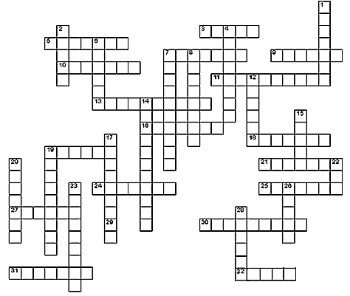

|  |  |
| --- | --- |
| **Вопросы по горизонтали:** **3.** То, что мы делаем в Visual Basic **5.** Портативный вариант компьютера  **7.** Графический… для рисования и ввода рукописного текста  **9.** Сенсорная панель в ноутбуке  **10.** Универсальное устройство вывода информации  **11.** То же, что и дисковод  **13.** В сокращенном варианте – женское имя или устройство ввода информации  **16.** Спецустройство для вывода сложных графических объектов  **18.** Шарик у этого «животного» находится сверху размером с мячик для гольфа  **19.** Он используется для оптического ввода изображений в компьютер  **21.** Блокбастер о новой компьютерной жизни  **24.** Они подразделяются на матричные, струйные и лазерные  **25.** Гибкий магнитный диск. **27.** Специальная микросхема  **29.** Хвостатое устройство для компьютера.  **30.** Бывает арифметическое,  логическое, строковое, нецензурное  **31.** Величина, зависимая от аргументов.   **32.** Самокопирующийся компьютерный вредитель. | **Вопросы по вертикали:** **1.** Язык программирования и известный математик.  **2.** Окно, в котором размещаются управляющие элементы.  **4.** Удаление, копирование, перемещение или вырезание аппендикса.   **6.** Один из первых языков программирования   **7.** Одно из свойств программы (синоним  слова  доходчивость)   **8.** И процесс решения задачи,  и  кулинарный рецепт, и инструкция по пользованию стиральной машиной.  **12.** Мы его преобразуем из начального состояния в конечное.  **14.** Он выполняет последовательность действий.  **15.** Алгоритмическая структура, у которой много вариантов серий команд.  **17.** Алгоритм, записанный на «понятном» компьютеру языке.  **19.** Встречается и в информатике, а   в биологии. кошачье …   **20.** С ним тело цикла выполняется несколько раз.  **22.** Язык программирования, названный в честь сотрудницы Ч. Бэббиджа   **23.** В этой алгоритмической структуре серия команд выполняется в зависимости от истинности условия.  **26.** Последовательность команд и часть мыльной оперы.  **28.** Набор однотипных переменных, объединенных одним именем. |

**ОСНОВЫ ВЕБ-КОНСТРУИРОВАНИЯ**

***2. Использование офисных приложений для создания веб-страниц***

***2.1. Создание веб-страниц в редакторе MS Word***

Любой документ MS Office можно сохранить в виде веб-страницы. Для этого достаточно выполнить команду **Файл → Сохранить как веб-страницу**.

Однако далеко не всякий подготовленный для печати на бумаге документ будет хорошо выглядеть в браузере. Наилучшего результата можно достичь, если с самого начала готовить документ для размещения в сети Интернет.

Одним из самых простых способов разработки веб-страниц является использование текстового редактора MS Word. Рассмотрим на конкретном примере, как это делается. Начнем со страниц нижнего уровня, а затем оформим главную страницу и создадим гиперссылки.

**Пример1**. *Создать веб-cтраницу фильма «Анастасия Слуцкая»* (рис. 1.3).

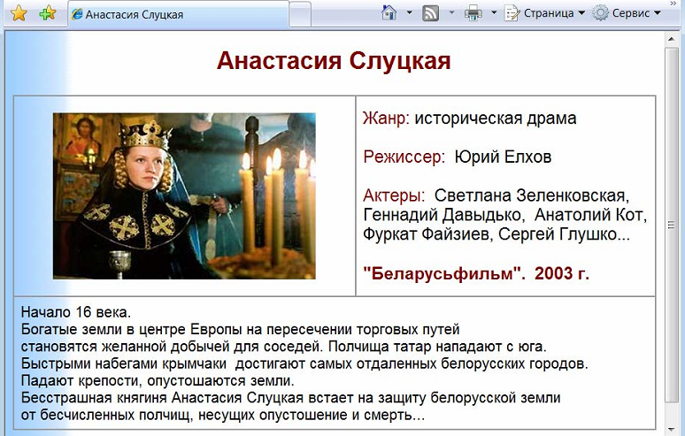

Прежде всего в меню **Файл → Создать** или в области задач **Создание документа** выберем пункт **Веб-страница**. Затем в меню **Формат→Тема** выберем тему (стиль оформления страницы), например, **Перетекание** (рис. 1.4).

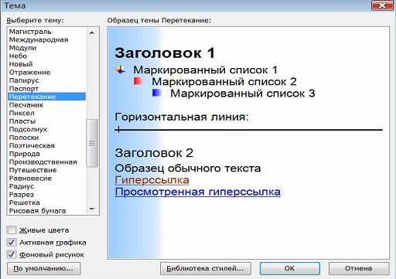

Для размещения на странице фотографии и текстов используем таблицу из двух строк и двух столбцов. Объединим ячейки нижней строки. Вставим подготовленные заранее тексты и изображение из файлов. Оформим их в соответствии с рисунком1.3.

Созданный документ сохраним как веб-страницу в папке KINO под именем **drama.htm**. Выберем тип сохраняемого файла **Веб-страница (*.htm; *.html)**. При этом все используемые в документе изображения будут помещены в отдельную папку с именем веб-страницы и расширением .**files** (в нашем примере **drama.files**).

Аналогичным способом создаются страницы других фильмов и жанров, например, «Комедии» и «Детективы». Поскольку они имеют сходную структуру и отличаются лишь содержанием, то новые страницы можно получать редактированием уже созданных, заменяя изображения и тексты. Не забудем только сохранять их под новыми именами!

Создадим веб-страницу фильма «В августе44-го…» на основе уже создан ной (рис. 1.5). Сохраним ее под именем **avgust44.htm**.

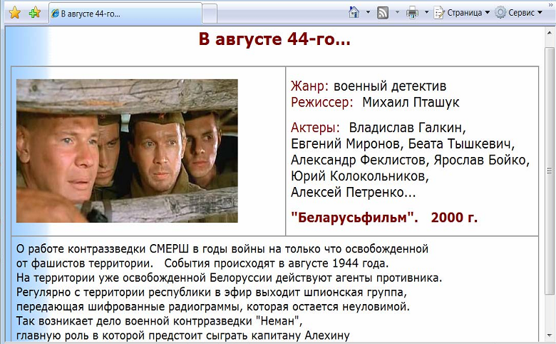

**Пример2.** *Создать главную страницу сайта кинотеатра (рис. 1.6),содержащую гиперссылки на страницы фильмов.*

Для главной страницы сайта используем прежнюю тему **Перетекание** (но можно выбрать и новую). Оформим страницу в соответствии с рис1.6

Важный этап разработки веб-страницы – создание гиперссылок, открывающих страницы фильмов. Для размещения гиперссылок создадим таблицу из трех ячеек в одной строке.

Для создания текстовой гиперссылки выполним следующие действия:

• Выделим текст гиперссылки, например, слово «Драмы».

• С помощью меню Вставка**→Гиперссылка** или кнопки на панели инструментов выберем **пункт Связать с файлом, веб-страницей**, выделим имя файла **drama.htm** и подтвердим выбор нажатием кнопки **ОК**.

При использовании изображения в качестве гиперссылки необходимо его выделить. Дальнейшие действия аналогичны.

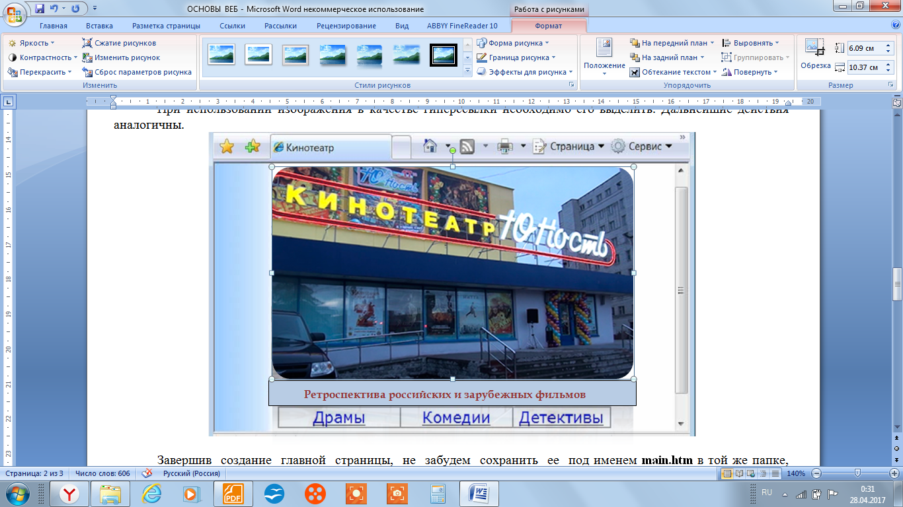

Завершив создание главной страницы, не забудем сохранить ее под именем **main.htm** в той же папке, где ранее сохранили страницы фильмов.

По окончанию работы просмотрим созданные страницы в браузере. Проверим работу ссылок, переходя по ним на страницы фильмов и возвращаясь на главную страницу с помощью кнопки **Назад** браузера.

Повысить привлекательность веб-страницы можно, разместив на ней динамические и интерактивные элементы (анимации, звук и видеофрагменты, формы опросов…). Следует сразу предостеречь начинающих разработчиков от необоснованного использования этих элементов, поскольку анимация часто отвлекает от восприятия текстовой информации, а большие размеры аудио- видео- файлов существенно замедляют загрузку страниц.

**Пример3.** *Разместить на главной странице бегущую строку.*

С помощью меню Вид**→Панели** Инструментов активизируем панель **Веб-компоненты** (рис. 1.7).

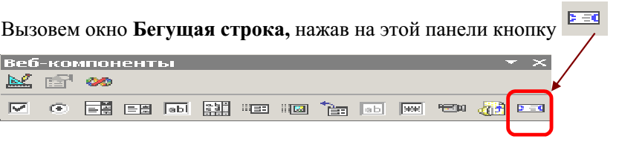

В открывшемся окне Бегущая **Строка** (рис. 1.8) наберем требуемый текст, например, **«Предлагает!».** Сделаем нужные установки, например, выберем направление движения **Слева-направо** и нажмем ОК.

Не забудем сохранить измененную страницу.

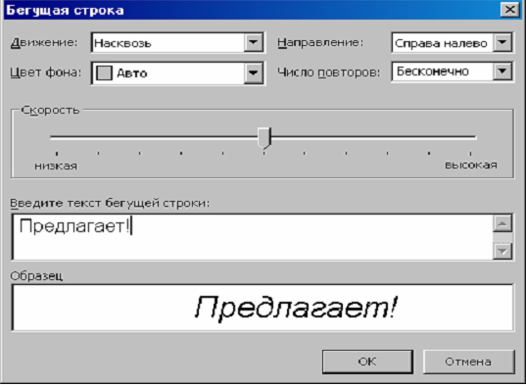

Редактор MS Word позволяет подключать к веб-странице видео и ***звуковые файлы***. Для этого необходимо нажатием значка **Звук** или **Фильм** на панели **Веб-компоненты** открыть соответствующее диалоговое окно, нажать кнопку Обзор, найти требуемый видео или звуковой файл, установить параметры проигрывания, например, количество повторов, и подтвердить выбор нажатием **ОК**.

1. Как можно сохранить документ MS Word в виде веб-страницы?

2. С помощью каких действий можно создать гиперссылку?

**Упражнение**

Создайте фрагмент сайта по одной из тем:

Моя семья.

Моя школа.

Мои друзья.

Мои любимые занятия.

Моя Родина (пример главной страницы представлен на рисунке).

В качестве гиперссылок используйте картинки из клипарта.

МОЯ СЕМЬЯ

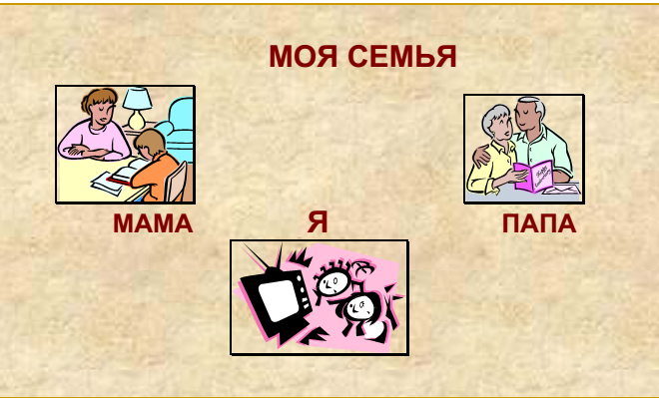

**Практическая работа   
Получение регрессионных моделей**

**Цель работы:** освоение способов построения по экспериментальным данным регрессионной модели и графического тренда средствами Microsoft Excel.

**Используемое программное обеспечение:** табличный процессор Microsoft Excel.

**Задание 1**

1. Ввести табличные данные зависимости заболеваемости бронхиальной астмой от концентрации угарного газа в атмосфере (см. рисунок).

2. Представить зависимость в виде точечной диаграммы (см. рисунок).

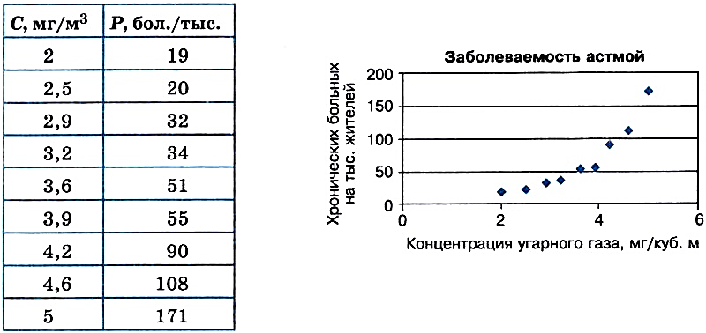 **Задание 2**

Требуется получить три варианта регрессионных моделей (три графических тренда) зависимости заболеваемости бронхиальной астмой от концентрации угарного газа в атмосфере.

1. Для получения линейного тренда выполнить следующий алгоритм:

**=>** щелкнуть на поле диаграммы **«Заболеваемость астмой»**, построенной в предыдущем задании;

**=>** выполнить команду **Диаграмма —> Добавить линию тренда**;

**=>** в открывшемся окне на вкладке **Тип** выбрать **Линейный тренд**;

**=>** перейти на вкладку **Параметры**; установить галочки на флажках: **показывать уравнения на диаграмме** и **поместить на диаграмму величину достоверности аппроксимации R^2**;

=> щелкнуть на кнопке **ОК**.

Полученная диаграмма представлена на рисунке.

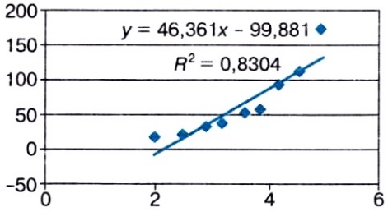

2. Получить экспоненциальный тренд. Алгоритм аналогичен предыдущему. На закладке Тип выбрать Экспоненциальный **тренд**. Результат представлен на рисунке.

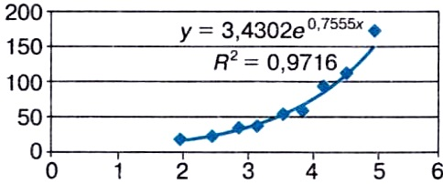

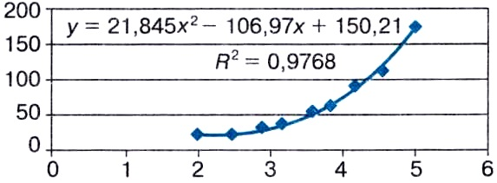3. Получить квадратичный тренд. Алгоритм аналогичен предыдущему. На закладке Тип выбрать Полиномиальный **тренд** с указанием степени 2. Результат представлен на рисунке.

**Задание 3 Проектирование регрессионных моделей**

В представленной таблице приводиться прогноз средней дневной температуры на последнюю неделю мая в различных городах европейской части России. Построить несколько вариантов регрессионных моделей (логарифмическая, экспоненциальная, линейная, кубическая), отражающих зависимость температуры от широты города. Выбрать наиболее подходящую функцию.

|  |  |  |
| --- | --- | --- |
| **Город** | **Широта, гр.с.ш.** | **Температура** |
| Воронеж | 51,5 | 16 |
| Краснодар | 45 | 24 |
| Липецк | 52,6 | 12 |
| Новороссийск | 44,8 | 25 |
| Ростов-на-Дону | 47,3 | 19 |
| Рязань | 54,5 | 11 |
| Северодвинск | 64,8 | 5 |
| Череповец | 59,4 | 7 |
| Ярославль | 57,7 | 10 |